Проект
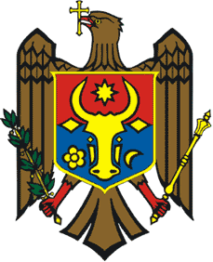

ПАРЛАМЕНТ РЕСПУБЛИКИ МОЛДОВА

ЗАКОН

О ратификации Соглашения о гранте между Республикой Молдова и Европейским Союзом по макрофинансовой помощи
для Республики Молдова
№_______от ________________2017

Парламент принимает настоящий органический закон:

Ст.1. – Ратифицировать Соглашение о гранте между Республикой Молдова и Европейским Союзом по макрофинансовой помощи для Республики Молдова, подписанное в Брюсселе 23 ноября 2017 г..
Ст.2. – Правительству и другим органам государственной власти принять необходимые меры по выполнению положений указанного соглашения.
Ст.3. – Министерству иностранных дел и европейской интеграции нотифицировать Европейский Союз о ратификации данного соглашения.

ПРЕДСЕДАТЕЛЬ ПАРЛАМЕНТА Андриан КАНДУ

